COMUNICATO STAMPA
SAVE THE DATE

POLIGNANO A MARE CITTA’ DELLA MUSICA
“TRA DOMENICO MODUGNO E LA CANZONE D’AUTORE”
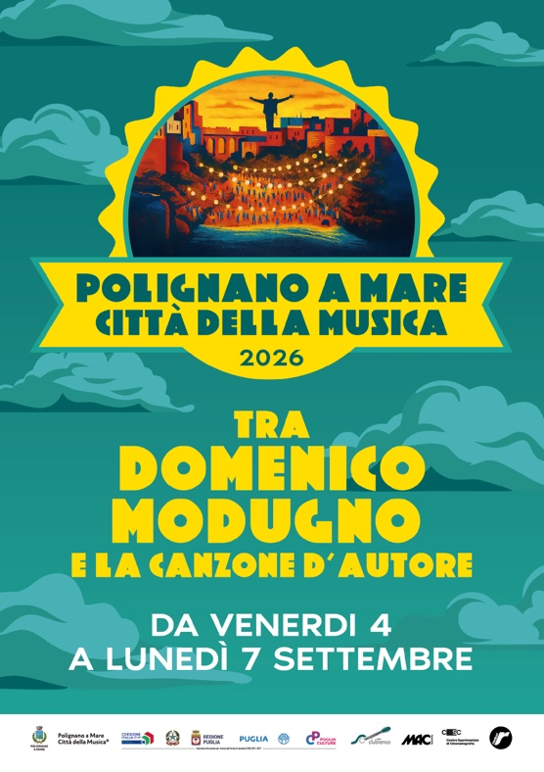
Nella settimana in cui ricorre l’anniversario della scomparsa di Domenico Modugno, Polignano a Mare rinnova l’appuntamento con il grande festival dedicato alla musica d’autore in programma dal 4 al 7 settembre

Nella settimana in cui ricorre l’anniversario della scomparsa di Domenico Modugno, il Comune di Polignano a Mare rende omaggio all’artista che ha portato il nome della città nel mondo e dà appuntamento al segmento principale del progetto “Polignano a Mare Città della Musica”, in programma dal 4 al 7 settembre 2026 realizzato in collaborazione con Regione Puglia e Puglia Culture.

Dopo il primo appuntamento dello scorso aprile, “Nel segno di Domenico Modugno - Canzone d’autore, cinema, luoghi del cuore”, Polignano a Mare Città della Musica ha continuato a raccontare il territorio attraverso linguaggi musicali diversi, dal tango al Polignano a Mare International Jazz Festival, confermando la volontà dell’Amministrazione comunale di costruire una programmazione culturale diffusa e di qualità. Un percorso che dal 4 al 7 settembre troverà il suo apice nel più importante appuntamento musicale della stagione, dedicato a Domenico Modugno e alla grande canzone d’autore italiana.

«Con “Polignano a Mare Città della Musica” vogliamo costruire un progetto culturale capace di durare nel tempo. Domenico Modugno è il punto di partenza di un racconto che guarda alla grande canzone d’autore italiana e che, attraverso la musica, promuove la nostra identità, il territorio e la sua crescita culturale. Il festival di settembre rappresenta il momento culminante di questo percorso.»dichiara il Sindaco Vito Carrieri.

Il programma completo, gli ospiti e altre notizie saranno presentati la prossima settimana.
Save the date
Polignano a Mare Città della Musica
4 - 5 - 6 - 7 settembre 2026

